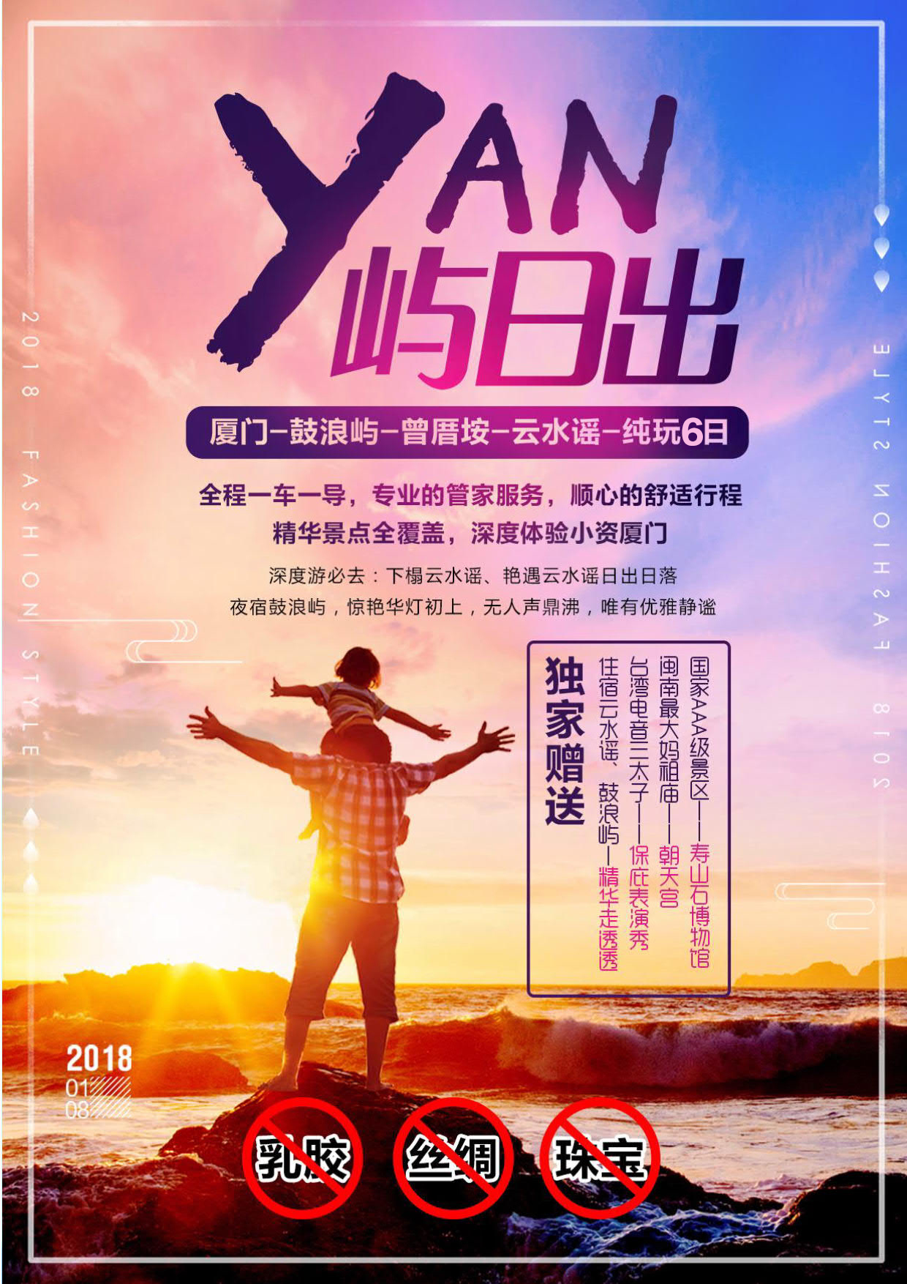
【YAN屿日出】 厦门-鼓浪屿-曾厝垵-云水谣-双飞纯玩6日

行程亮点：
全程一车一导，专业的管家服务，顺心的舒适行程
精华景点全覆盖，深度体验小资厦门
我们不卖乳胶、没有丝绸、不产珠宝
深度游必去：下榻云水谣、艳遇云水谣日出日落；
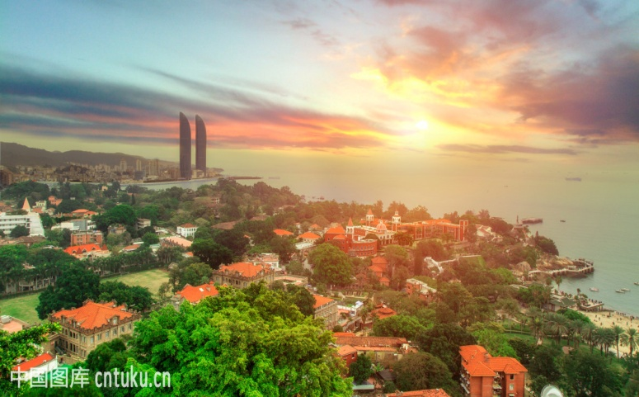
夜宿鼓浪屿，惊艳华灯初上，无人声鼎沸，唯有优雅静谧。
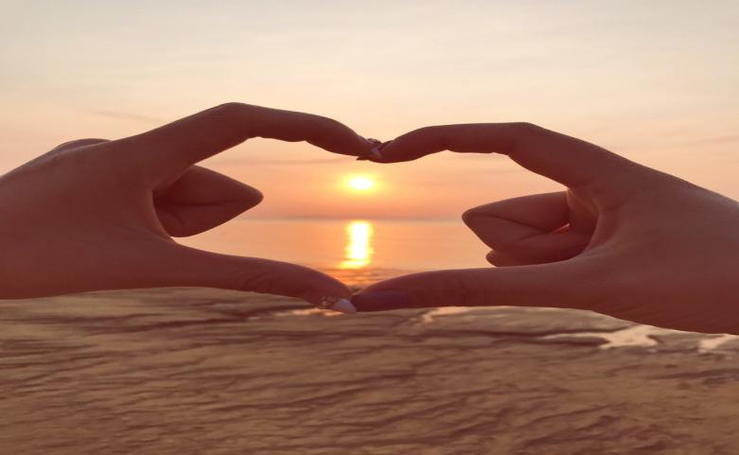
行程安排：
DAY 1 各地——厦门 不含餐 住宿：厦门

今日安排：抵达厦门：快乐集聚！
厦门接机送您赴酒店办理入住手续。厦门又称“鹭岛”，是白鹭栖息之地。海中之城，城中存海，厦门就如镶嵌在俗世里的蓬莱，挤累了，歇嘴儿了，不妨停下来，静静的等待心旷神怡。不要抱着什么目的心，也不要抱着任何的预期，跟着自己随意的脚步，来一场心灵之旅。
►稍事休息后，您可以自行前往厦门最繁华、最热闹的商业街——中山路步行街，在这里您可以一尝厦门当地的特色美食，如：土笋冻、花生汤、烧仙草、烧肉粽、沙茶面等等，各种各样，感受“舌尖上的厦门”。
（导游会于此天20：30分左右与您联系，约定第二天集合时间，请保持您的手机通信畅通。）
DAY 2 南普陀 、曾厝安 鼓浪屿 早餐 午餐 住宿 鼓浪屿
早餐后游览【南普陀】（景点游览时间不低于30分钟）这是最早的佛教高等教育基地—闽南佛学院，是闽南首屈一指的重点寺院，后前往【曾厝垵】（景点游览时间不低于30分钟）厦门一个类似台湾垦丁的小渔村，渔村里有N多极具特色的民宿建筑、文化咖啡馆、文创小店，融汇在闽南风格极浓的渔村建筑中，琳琅满目的商品、丰富美味的小吃、悠闲舒适的环境，让你体验一把文艺青年的浪漫生活。后乘轮船前往【鼓浪屿】，漫步【万国建筑博览城】，一座座十九世纪欧美式建筑物，错落有致，具有浓烈的欧陆风格，洋溢着古典主义和浪漫主义的色彩，让你不出国门就可以感受别具风情的异国风情；【毓园】全园占地5700平方米，我国著名的妇幼大夫“万婴之母”林巧稚的纪念园；【港仔后沙滩】港仔后的海面又名金带水。站在沙滩上，面朝大海，背面就是日光岩，可以看到最高处光秃秃的岩石，所以这里风景还是很美的。【小巷迷失】不管是匆匆的游客还是小住几天的过客，都喜欢漫步在鼓浪屿的几条小路上，一边领略蓝天碧海的壮美，一边体验小岛的自然景色和人文的交融。晚上入住鼓浪屿酒店
晚上入住鼓浪屿，体验民宿住宿，享受远离都市喧嚣的静怡。
备注：1、鼓浪屿景区较大，以客人自行游览为主，导游讲解为辅。
2、因鼓浪屿限制上岛人数，每日50000人以内，故鼓浪屿上岛时间根据系统出船票的时间为准。
3、鼓浪屿岛上龙头路商业一条街不属于旅游购物店。客人自愿购买
4、特别注意：鼓浪屿实行实名制，游客报名是必须提供准确的名字及身份证号，登船凭船票、证件、人一致方可登船（小孩无身份证可携带户口簿）。如因自身原因漏报错报证件或临时变换旅游人员未提前48小时及时联系我方等主管原因导致无法登船，我社概不负责！

DAY 3、闽南朝天宫、云水谣 早餐 午餐 住宿 云水谣
早餐后游览闽南地区最大的妈祖庙【闽南朝天宫】闽南朝天宫建于闽南古镇内，为台湾北港朝天宫之分灵庙，除重点推进两岸民间宫庙的叙缘交流，更引入台湾电音三太子表演，以传统锣鼓为背景音乐，加入流行动感音乐，把传统民俗结合现代节奏，成功将原本严肃的宗教仪式，转化为活泼的流行文化和另类的流行图腾，是为两岸携手合作和建设最完善的妈祖庙。后前往参观【中茶茶叶普洱体验馆】是中国茶叶全国首家普洱体验馆，中粮集团为我国中央企业，是中国领先的农业供应商。世界500强企业，率先打造全国首家旅游渠道体验馆，总占面积超过1500平方米，并首次在内部设有“中茶普洱历程走廊”与“普洱茶加工工艺”走廊等，让全世界旅游消费者能够直观地了解和学习中茶牌的发展历程，后乘车前往【云水瑶土楼】跟其他古镇不同的是，除了小桥流水之外，云水谣还拥有它独特的气质，被誉为世界文化遗产的南靖土楼，就有好几座分布在云水谣里面，独特的建筑，让你感受客家别样的风土人情。【和贵楼】建于清代雍正十年，是南靖最高的土楼，建在沼泽地上，用200多根松木打桩、铺垫，整座楼像一艘大船停泊在沼泽地上，虽历经200多年仍坚固稳定，巍然屹立，保存完好。【云水谣古镇】漫步在榕树下的鹅卵石古道上，穿梭在一座座土楼之中；抑或静静地坐在老榕树下的石头上，望水流潺潺远去，沐清风徐徐扑面；任凭思绪海阔天空，只想这样久久地发呆……此地也是电影《云水谣》《鲁冰花》《爸爸去哪儿的》的拍摄基地。【怀远楼】建于清宣统元年（1909年），坐北朝南，占地1384.7平方米，高4层，14.5米，是建筑工艺最精美、保护最好的双环圆形土楼。
晚上入住云水谣，体验民宿住宿，享受远离都市喧嚣的静怡。
备注：中茶体验馆内设有茶叶展示，不属于旅游购物店，客人自愿购买
DAY 4 寿山国石馆 海上明珠塔 早餐 午餐 住宿 厦门
早上在云水谣遇见最美日出。早餐后乘车出发，前往AAA级景区【寿山石博物馆】（60元/人，参观时间约120分钟），寿山石为福建三宝之首，2002年由中国国宝玉石协会正式评定为中国国石，经过亿万年集天地之精华孕育而成，为只福建福建寿山村独有，也是历代帝王将相，文人雅士奉为至宝的心爱之物，具有无限大的收藏价值，所以在鉴赏的同时也可以收藏一件自己喜欢的精品，也可作为馈赠亲友的独特礼物，更能做为传承子孙之用！后乘车后出发前往游览【海上明珠塔景区】海上明珠塔坐落在厦门狐尾山脉与厦门市特区人民政府相邻，独特地理优势，集旅游休闲观光全景与夜景功能为四大主题:《厦门第一条玻璃栈道、国际动感 5D球幕体验馆、国家级非物质文化遗产馆、360 度全景中花园、》“带您走进厦门的前世今生”；俯望海峡、壮丽山海、尽在眼底、真真切切醉美厦门城！
DAY 5厦门自由活动
早餐后全天自由活动（不含餐、车、导游）。
DAY 5厦门-返程
根据航班时间自由活动，后送厦门机场乘航班返回温馨的家，结束愉快的厦门之行

报价包含
1、持有旅游牌照的巴士，保证一人一正座。
2、占床含早餐，全程5早3正餐（餐标20元/人/正），其余正餐自理。
3、厦门当地商务酒店住宿2晚，云水谣客栈一晚，鼓浪屿民宿一晚，双人标准间/大床，如您对房型有要求，请务必签约前和客服确认房型，单人请补房差
4全程专业中文导游和领队服务；
5行程所列景点所有门票；
6儿童（12岁以下）仅含往返机票，车位费，导游服务费，其余产生费用自理。

报价不含
1行李物品的保管费及超重费；
2个人消费（如酒店洗衣费、电话费等）；
3自由活动期间的费用；
4因交通延阻、天气、战争、罢工或其它不可抗力所引致的额外费用；因其它原因上涨之燃油附加费；
5单房差

游客须知
游客出门敬请带好身份证，此旅游者必须提前投好旅游意外保险，旅行社所投为旅行社责任险；
旅游者在行程中因个人原因自行离队或放弃旅游景点，视为自动放弃，费用不退；
行程在不减少景点的情况下，游玩顺序可调整；规定的游玩时间在特殊情况下可由导游调整；
如因政策因素、不可抗力因素造成的行程影响，旅行社不承担责任且费用不退；
旅行社不推荐客人参加人身安全不确定的活动，旅行社禁止游客进行江、河、湖、海的游泳活动，游客擅自活动，产生后果，旅行社不承担责任；
旅游结束前请如实填写导游提供的《意见反馈表》，对于没有填写而事后提出意见和投诉原则上我社不予受理。
行程中，餐厅、景点、农家、长途中途休息站及周边购物店商店购物，均不属于旅行社安排的购物店场所，请根据个人需求自愿购买；游览鼓浪屿时，导游可能会带您品尝鼓浪屿土特产，非购物店；
鼓浪屿实行实名制，游客报名是必须提供准确的名字及身份证号，登船凭船票、证件、人一致方可登船（小孩无身份证可携带户口簿）。如因自身原因漏报错报证件或临时变换旅游人员等主管原因导致无法登船，我社概不负责！鼓浪屿实行人数限制，轮渡票需提前订票，订票后无法补差价补票。小孩身高如超过1.5米，需提前通知我方买全票轮渡票，如因客人信息传达错误引起无法登船等后果由客人自行负责。轮渡票临时补票无法保证与我社预订的班次一致。船票购买成功后，轮渡公司不提供个别退票，如游客临时取消行程，需承担过渡票全损。（鼓浪屿需提前预定船票具有一定不确定性，参观时间以具体预定的船票时间为准，预订之后如有变更会产生相应损失）

